日期 | 时间 | 考试科目 | 考试地点 |  | 巡考人员
日期 | 时间 | 考试科目 | 1号楼 | 3号楼 | 巡考人员
2015-01-05 | 08:30-10:30 | 英语精读（上） | 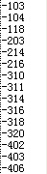 | 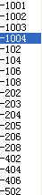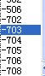 | 王浩  俞洁梅、陈媛媛、凤阳阳
2015-01-06 | 15:00-17:00 | 微积分（上） | 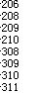 | 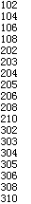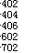 | 赖红兵  俞洁梅、秦元芳、樊元华
2015-01-07 | 15:00-17:00 | 高等数学（上） |  |  | 万光彩  俞洁梅、叶帆、凤阳阳

注意：1.请各位老师遵照上表中的巡考安排按时巡考，如有特殊情况，请向张院长请示；
2.请各位老师巡考时佩戴工作牌；
3.院领导之外第一个组员为小组组长，请各巡考小组组长具体负责各小组的巡考安排；
4.请各位位巡考老师于巡考当日到金融学院501签到

